A 2001 PHYS. PSI - I
ÉCOLE NATIONALE DES PONTS ET CHAUSSÉES, ÉCOLES NATIONALES SUPÉRIEURES DE L'AÉRONAUTIQUE ET DE L'ESPACE, DE TECHNIQUES AVANCÉES, DES TÉLÉCOMMUNICATIONS, DES MINES DE PARIS, DES MINES DE SAINT-ÉTIENNE, DES MINES DE NANCY, DES TÉLÉCOMMUNICATIONS DE BRETAGNE, ÉCOLE POLYTECHNIQUE (FILIÈRE TSI)
CONCOURS D'ADMISSION 2001 PREMIÈRE ÉPREUVE DE PHYSIQUE Filière PSI
(Durée de l'épreuve : $3$ heures; l'usage de la calculatrice est autorisé)
Sujet mis à disposition des concours : ENSTIM, INT, TPE - EIVP
Les candidats sont priés de mentionner de façon apparente sur la première page de la copie :
PHYSIQUE I - PSI
Cet énoncé comporte 6 pages de texte
- Si, au cours de l'épreuve, un candidat repère ce qui lui semble être une erreur d'énoncé, il le signale sur sa copie et poursuit sa composition en expliquant les raisons des initiatives qu’il est amené à prendre.
- Tout résultat fourni dans l'énoncé peut être utilisé.
- Il ne faudra pas hésiter à formuler tout commentaire qui vous semblera pertinent, même lorsque l'énoncé ne le demande pas explicitement. Le barème tiendra compte de ces initiatives ainsi que des qualités de rédaction de la copie.
Conventions typographiques : un vecteur est noté en gras (A), sa norme en italique $(‖A‖=A)$.
À PROPOS DE SISMOLOGIE
IA Modélisation d'un sismomètre, réponse fréquentielle
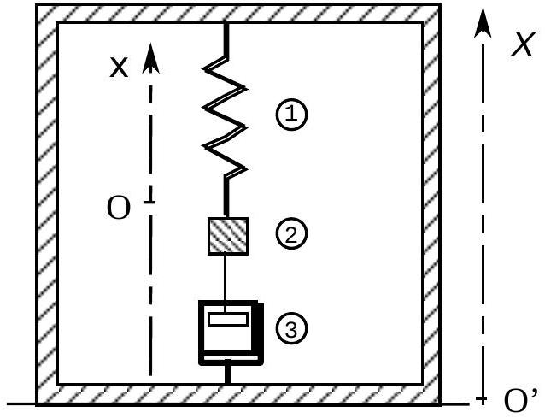
Fig. 1 : Sismomètre
Le principe d'un sismomètre est schématisé sur la fig. 1. Un ressort (1) de masse négligeable, dont la réponse en élongation, linéaire, est caractérisée par une raideur $k$, est suspendu à un boîtier rigide. Un solide (2), de masse $m$, est accroché à l'autre extrémité de ce ressort. Une partie de ce solide est solidaire d'un amortisseur (3) exerçant sur (2) la force de frottement fluide $f=−hv$, où $h$ est une constante, $v=\frac{dx}{ dt}u_{x}$ la vitesse de translation de (2) par rapport au boîtier et $u_{x}$ le vecteur unitaire porté par l'axe $Ox$, vertical, orienté vers le haut, et fixe par rapport au boîtier. L'origine O de cet
axe correspond au point d'attache de (2) dans sa position d'équilibre lorsque le boîtier est immobile sur le sol, ce dernier formant un repère galiléen. On définit aussi un axe $O^{′}X$ vertical et fixe dans un référentiel galiléen (celui du sol par exemple). On étudie la variable $x(t)$ lorsque le boîtier reçoit une onde sismique, supposée verticale et produisant un mouvement de boîtier repéré par $X(t)$ : l’onde sismique est ainsi caractérisée par $X(t)$ et la réponse du sismomètre est caractérisée par $x(t)$.
- 1 - Justifier soigneusement l'établissement de l'équation différentielle liant les variables $x(t)$ et $X(t):\frac{d^{2}x}{ dt^{2}}+\frac{\sqrt{2}}{2}\frac{ dx}{ dt}+ω_{0}^{2}x=\frac{d^{2}X}{ dt^{2}}$, où $ω_{0}=\sqrt{\frac{k}{m}}$ est la pulsation propre du sismomètre et, par définition, $τ=\sqrt{2}\frac{m}{h}$ la constante de temps relative à l'amortissement.
$◻2$ - On considère une onde sismique sinusoïdale et de pulsation $ω$. En régime forcé, la fonction $x(t)$ est sinusoïdale elle aussi, et de même pulsation. Établir l'expression de la fonction de transfert mécanique ${\underline{H}}_{1}(jω)=\frac{\underline{x}}{\underline{X}}$, où $\underline{g}$ est la grandeur complexe $(∝exp⁡(jωt))$ associée au signal sinusoïdal $g(t)$ et $j^{2}=−1$. On suppose désormais que $ω_{0}z=1$; montrer que la fonction de transfert mécanique peut s'écrire : ${\underline{H}}_{1}(jω)=\frac{1}{\frac{ω_{0}^{2}}{ω^{2}}−1+j\sqrt{2}\frac{ω_{0}}{ω}}$.
$◻3$ - Tracer l'allure des diagrammes de Bode, en amplitude et en phase, de cette fonction de transfert : d'une part $20\log_{10}⁡\left(H_{1}(ju)\right)$, d'autre part $ϕ=arg⁡\left({\underline{H}}_{1}\right)$ en fonction du logarithme décimal de la fréquence réduite $u=\frac{ω}{ω_{0}}$; préciser les équations des asymptotes. Quel type d'opérateur électronique possède une réponse fréquentielle semblable ? Quel est son comportement suivant les deux cas : $a≫a_{0}$ ou $a≪a_{0}$ ?
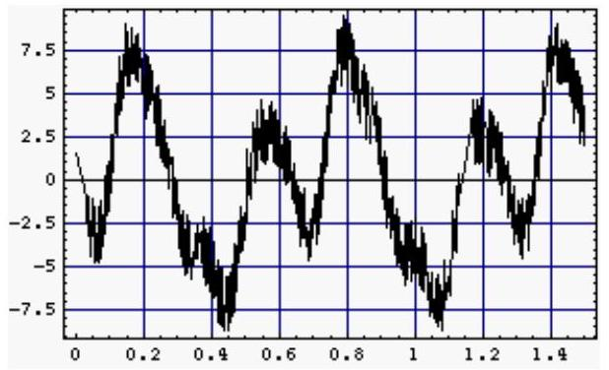
Fig. 2 : Signal associé à une onde sismique
- 4-La pulsation propre du sismomètre étant $ω_{0}=20rad.s^{−1}$, cet appareil détecte une onde sismique sous la forme de la fonction périodique $x(t)$ reproduite en fig. 2 ; l'amplitude est en unité arbitraire. L'application d'un algorithme de transformée de Fourier à $x(t)$ fournit les spectres de pulsations significatives, en amplitude et en phase, tracés en figure 3. À partir de cette figure, exprimer le développement en série de Fourier de $x(t)$, sous forme d'une somme finie de cosinus : $x(t)=c_{0}+∑_{n} c_{n}cos⁡\left(nωt+ϕ_{n}\right)$.
$◻5$ - En utilisant la fonction de transfert ${\underline{H}}_{1}(jω)$, déduire le développement en série
de Fourier de l'excitation $X(t)=c_{0}^{′}+∑_{n} c_{n}^{′}cos⁡\left(nωt+ϕ_{n}^{′}\right)$. Le résultat sera présenté en complétant le tableau I. Pensez-vous que ce résultat puisse représenter une onde sismique réelle?
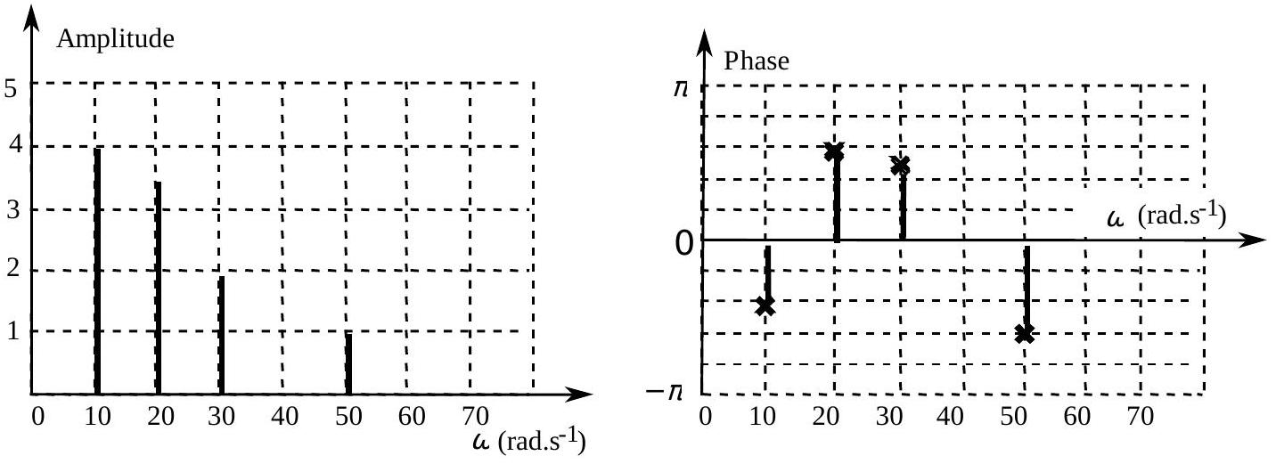
Fig. 3 : Amplitude (unité arbitraire) et phase du signal représenté à la fig. 2
$$n$$ | $$ω$$ | $$c_{n}$$ | $$ϕ_{n}$$ | $$|1/\underline{H}|$$ | $$arg⁡(1/\underline{H})$$ | $$c_{n}^{′}$$ | $$ϕ_{n}^{′}$$
0 | 0 | 0
1 | $$u_{0}/2$$ | 4 | $$−2π/5$$ | $$\sqrt{17}$$ | $$arctan⁡(2\sqrt{2}/3)$$ | $$4\sqrt{17}$$ | $$arctan⁡(2\sqrt{2}/3)−2π/5$$
2 | $$ω$$ | 3,5 | $$3π/5$$ | $$\sqrt{2}$$ | $$π/2$$ | $$3,5\sqrt{2}$$ | $$(3π/5)+π/2$$

Tableau I (partiel ; à compléter sur votre copie, pour les autres valeurs de n)
6 - Tracer l'allure de $X(t)$ sur une période.
7 - Comment devrait-on modifier les caractéristiques du sismomètre afin que l'enregistrement de $x(t)$ permette de déduire directement $X(t)$ ?
8 - En considérant ce que serait l’allure du diagramme de Bode en amplitude de la fonction de transfert pour $ω_{0}l>1$, expliquer pourquoi ce choix ( $ω_{0}τ>1$ ) doit être évité.
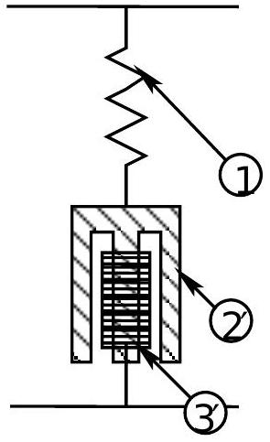
Fig. 4 : Sismomètre modifié
IB Sismomètre à détection électromagnétique
On améliore le système précédent en y incluant un capteur électromagnétique permettant d'enregistrer le signal $x(t)$. Le sismomètre de la fig. 1 est modifié conformément au schéma de la fig. 4. Le ressort (1), de raideur $k$, est conservé ; le solide (2) est remplacé par un aimant permanent annulaire noté ( $Z^{′}$ ), d'axe de révolution vertical et de masse $m$. L'amortisseur (3) est rem-
placé par ('3), solénoïde cylindrique coaxial avec l'aimant (2'), et fixe par rapport au boîtier.
$◻9$ - Souligner le rôle joué par (2') et (3), et préciser la nature du signal recueilli.
Caractéristiques du solénoïde ( 3 ')
Le solénoïde est constitué de $N$ spires jointives d'un fil conducteur homogène fin, de résistivité $ρ$, de longueur totale $ℓ$, et de section $s$. La longueur du solénoïde est $d$.
10 - Exprimer la résistance $R_{s}$ du solénoïde en fonction de $ρ,ℓ$ et $s$. Exprimer, en négligeant les effets de bord, l'inductance $L$ du solénoïde en fonction de $ℓ,d$ et $μ_{0}$, perméabilité magnétique du vide.
Étude du fonctionnement en circuit ouvert
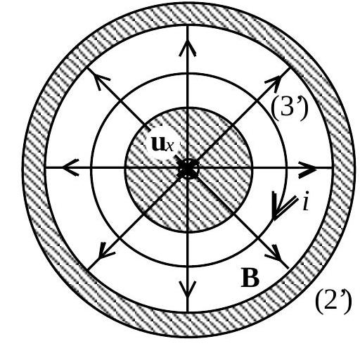
Fig. 5 : Aimant et champ radial
L'aimant ('2') produit dans son entrefer un champ magnétique radial (fig. 5). La norme de ce champ ne dépend que de la distance à l'axe. Sur la surface du cylindre sur lequel est enroulé le solénoïde (3), la norme du champ est constante et notée $B_{0}$.
$◻11$ - On note $e$ la force électromotrice induite dans le solénoïde par le mouvement dans l'entrefer. Exprimer $e$ en fonction de $\frac{dx}{ dt},B_{0}$ et $ℓ$. La fig. 5 rappelle le sens de $u_{x}$. Vérifier la cohérence avec l'étude menée à la question 9 .
12 - On l'a vu, il est nécessaire d'imposer au mouvement de l'aimant permanent ( $Z^{′}$ ) un amortissement important. On convient de réaliser cela de façon électromécanique. Le circuit du solénoïde (3) étant fermé sur une résistance $R_{u}$, un courant d'intensité $i$ peut circuler ; le sens positif est défini dans la fig. 5. Exprimer la résultante des forces magnétiques s’exerçant sur le solénoïde (3) en fonction de $B_{0},ℓ$ et $i$.
$◻13$ - Établir l'équation différentielle, liant $x(t),X(t)$ et $i(t)$, traduisant l’application des lois de la mécanique au mouvement de $\left(2^{′}\right)$.
$◻14$ - Établir l'équation différentielle, liant $x(t)$ et $i(t)$, en considérant le circuit électrique fermé comprenant (3') et la résistance $R_{u}$. On posera $R=R_{s}+R_{u}$.
15 - Déduire des deux équations différentielles obtenues précédemment un bilan de puissance sous la forme :
$$f\frac{{ d}^{2}X}{ dt^{2}},\frac{ dx}{ dt}=g(i)+\frac{d}{ dt}\left[E_{1}(i)\right]+\frac{d}{ dt}E_{2}\frac{ dx}{ dt}+\frac{d}{ dt}\left[E_{3}(x)\right]$$
où $f,g,E_{1},E_{2}$ et $E_{3}$ sont des fonctions à trouver et à interpréter physiquement.
16 - On suppose que l'onde sismique est sinusoïdale de pulsation $a$ et l'on se place en régime forcé. À partir des deux équations différentielles obtenues aux questions 14 et 15, exprimer la fonction de transfert électromécanique du système : ${\underline{H}}_{2}(jω)=\frac{\underline{i}}{\underline{X}}$, en fonction
de $u,u_{0},R$ et $L_{0}=\frac{B_{0}^{2}ℓ^{2}}{k}$. Étudier le comportement de cette fonction lorsque $u→0$ puis lorsque $a→∞$. Quel type d'opérateur a-t-on réalisé ?
17- Le réglage de l'appareil pour qu'il se comporte en suiveur n'est donc pas facile à réaliser. Analyser le choix suivant, réalisé dans la pratique : l’oscillateur mécanique est constitué d'un pendule fortement amorti et possédant une inertie importante ; ce pendule est muni d'un système de détection électromagnétique qui lui est solidaire, semblable à celui qui est décrit figure 4, en circuit ouvert.
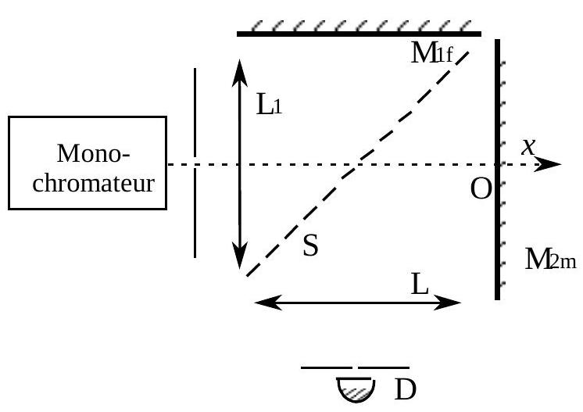
Fig. 6 : Interféromètre de Michelson
II Héliosismologie à détection optique
La surface du Soleil est animée de mouvements appelés ondes sismiques. L'étude de ces ondes renseigne sur la structure interne du Soleil. L'effet Doppler se manifeste par une variation de fréquence à la réception des ondes émises par la surface solaire. Comme on va le voir, cette variation de fréquence, proportionnelle à la vitesse de déplacement de la surface est mesurable par un interféromètre de Michelson (fig. 6).
L'interféromètre comprend deux miroirs plans perpendiculaires l'un à l'autre, $M_{1f}$ fixe et $M_{2m}$ mobile en translation et une séparatrice $S$, semi-réfléchissante, d'épaisseur négligée, inclinée à ${45}^{∘}$ par rapport aux miroirs et qui n'introduit pas de différence de marche. L'ensemble est placé dans l'air, d'indice de réfraction $n$ considéré comme égal à 1 .
La position de $M_{2 m}$ est repérée par son abscisse $x$ sur un axe $Ox$, perpendiculaire à $M_{2 m}$. L'origine O est à l'intersection de l'axe $Ox$ et du miroir $M_{2 m}$, lorsque ce dernier est dans sa position initiale, symétrique de $M_{1f}$ par rapport à S .
Le monochromateur placé à l'entrée isole une raie dans le spectre solaire. La longueur d'onde de cette raie, notée $λ_{1}$, dépend de la vitesse de déplacement du point de la surface solaire vers lequel le monochromateur pointe. À la sortie du monochromateur, une ouverture circulaire quasi-ponctuelle est placée au foyer objet d'une lentille convergente $L_{1}$. Un détecteur $D$ est placé au foyer image d'une lentille convergente $L$, d'axe optique normal à $M_{1f}$.
$◻18$ - Exprimer l'intensité lumineuse $I_{1}$ mesurée par le détecteur, en fonction de $λ_{1}$, de $x$ et de l'intensité maximale $I_{0}$. On admet que, pour $x=0$, la différence de marche est nulle.
19 - On modifie le dispositif précédent conformément à la fig. 7 : une source ponctuelle et monochromatique, de longueur d'onde $λ_{2}$ très proche de $λ_{1}$, est placée au foyer d'une lentille convergente $L_{2}$ d'axe optique normal à celui de $L_{1}$. La lame semi-réfléchissante $S^{′}$, identique à $S$, inclinée à ${45}^{∘}$, permet de superposer une partie des faisceaux lumineux issus de $L_{1}$ et de $L_{2}$, sans introduire de différence de marche. On suppose que les inten-
sités des ondes lumineuses, de longueurs d'onde respectives $λ_{1}$ et $λ_{2}$ sont égales lorsqu'elles arrivent sur S. Exprimer l'intensité lumineuse I mesurée par le détecteur, en faisant apparaître les grandeurs $\overset{‾}{λ}$ et $Δk$ définies respectivement par $\frac{2}{\overset{‾}{λ}}=\frac{1}{λ_{1}}+\frac{1}{λ_{2}}$ et $Δk=2π\frac{1}{λ_{1}}−\frac{1}{λ_{2}}$.
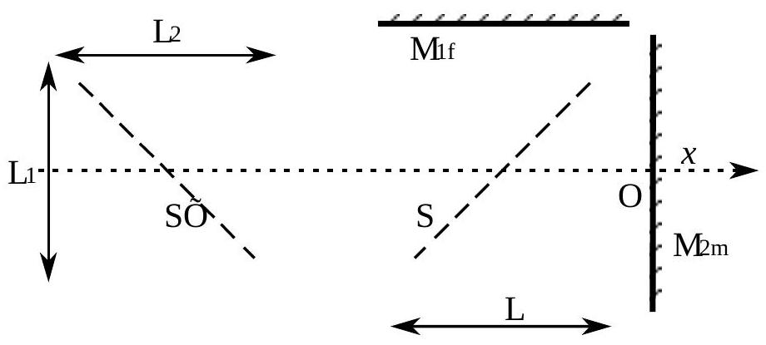
Fig. 7 : Interféromètre modifié (source et détecteur non figurés)
$◻20$ - Exprimer la visibilité du système d'interférences, définie par
$$V(x)=\frac{I_{max}−I_{min}}{I_{max}+I_{min}},$$
où $I_{\text{max }}$ et $I_{\text{min }}$ désignent respectivement les intensités maximale et minimale du signal autour du point d'abscisse $x$ (on utilisera le fait que $λ_{1}$ et $λ_{2}$ sont très voisines l'une de l'autre).
21 - Le miroir $M_{2 m}$ est déplacé de façon à repérer deux positions successives pour lesquelles on détecte une visibilité minimale ; soit $Δx$ l'écart entre ces positions. Exprimer l'écart de fréquence $Δf$ entre les deux sources en fonction de $Δx$ et de la célérité $c$ de la lumière.
22 - Expliquer comment la connaissance de la longueur d'onde $λ_{2}$ dans le spectre solaire et celle de la longueur d'onde modifiée par effet Doppler $λ_{1}=1+\frac{v}{c}λ_{2}$ permettent, grâce au dispositif étudié, d'avoir accès à la vitesse de déplacement de la surface du Soleil, v. Estimez l’ordre de grandeur d'un écart mesurable entre ces longueurs d'onde.
Fin du problème
Fin de l'épreuve

